Odľahčené torty

Jedným z trendov modernej gastronómie je odľahčenie stravy od nadmerného použitia tukov a cukrov. Tu sa nám otnára možnosť používania smotanových krémov a obmedziť podiel korpusov vo výrobkoch, používať rôzne možnosti tvarovania a nové druhy foriem.

Odľahčená torta s farebným dekoračným okrajom.

Použité suroviny:
Piškótové pláty, hmota na pláty, bielka, práškový cukor, hladká múka, maslo, šľahačka, kakao, ochutené stužovače, mandle, sekané orechy, dekoračné gély, ovocie, čokoládové ozdoby, čokoládové šupinky, čoko.poleva, pripravené dekoračné pláty, olej.

Postup výroby:

Dekoračné pláty
Dekoračné pláty majú funkciu hlavne estetickú, ale aj spevňujú boky toriet a zákuskov. Na vzor používame bielkové cesto, na prekrytie vzoru bežnú roládovú hmotu alebo hmotu s rýchlošľahacou pastou.

Vzory môžeme mať rubové a lícové.

Recept na farebnú hmotu
- 100g bielkov,
- 100g práškového cukru
- 100g rozpusteného masla
- 100g hladkej múky
Ľahko vyšľaháme a farbíme potravinárskymi farbami.

Odľahčený krém:
Na prípravu krému môžeme použiť živočíšnu alebo rastlinnú šľahačku.
Stužovače do šľahačkových krémov sú polotovary obsahujúce cukor, želatínu, chuťové prísady, ovocnú zložku a prípadne farbivá. Obnovujú sa vo vode a vmiešavajú sa do ušľahanej smotany. Dávkovanie sa riadi podľa návodu výrobcu.

Dekoračné pláty nakrájame na pásiky, z roládových plátov vykrojíme dno a vnútorný kruh. Ráfiky vytrieme olejom, vyložíme dekoračným plátom, ozdobným sáčkom vytvoríme prvú vrstvu krému, prikryjeme vnútorným plátom, znovu navrstvíme krém a nožom zarovnáme povrch. Necháme dobre stuhnúť v chladničke.

Potiahnutie dekoračným gelom
Dekoračné gely plnia funkciu dekoračnú, ale aj ochrannú. Vyrába sa v rôznych farebných a chuťových variáciách. Ich kombináciou sa dajú vytvoriť rôzne dekorácie na povrchu torty. Vytvoríme tak mriežky, pavučinu, kvety, mramorovanie.
Hotovú tortu potiahneme gélom, vytvoríme rôzne vzory podľa fantázie.
Nakoniec tortu ozdobíme dekoráciami z čokolády a ovocím.

Žĺtková šľahačka

Žĺtková šľahačka je zložená z dvoch samostatných náplní, zo základného žĺtkového krému a zo šľahačkovej náplne. Má svetložltú farbu a hladkú konzistenciu.

Výrobný postup :
Dobre vychladený základný žĺtkový krém sa prepasíruje a opatrne sa premieša s ušľahanou šľahačkou aby sa miešaním neporušila pevnosť náplne. Pomer ušľahanej smotany a základného žĺtkového krému je 1:1. Náplň je určená na okamžitú spotrebu.

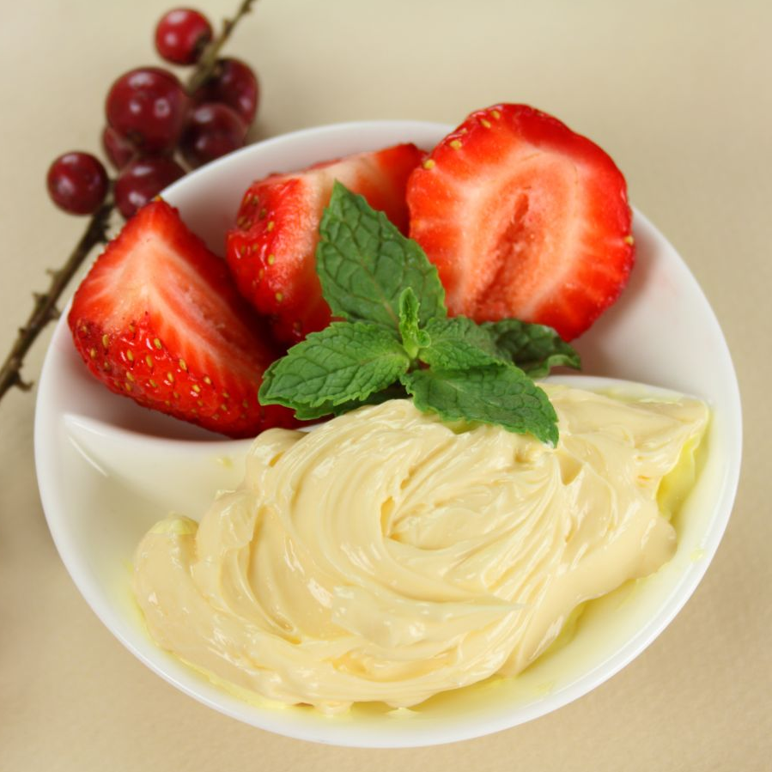

Parížska šľahačka – ľahká

Ľahká parížska šľahačka sa pripravuje uvarením smotany na šľahanie s cukrom a preosiatym kakaovým práškom. Po uvarení a čiastočnom vychladnutí sa nechá do druhého dňa vychladiť na 5 až 6 °C. Zmrznutá uvarená parížska šľahačka sa zle šľahá a vo výrobku rýchlo redne. Farba náplne je svetlohnedá, má príjemnú a chladivo horkastú chuť.

Suroviny na 1 kg náplne:
smotana na šľahanie 0,980 kg
kakaový prášok 0,070 kg
krupicový cukor 0,100 kg

